Obec Drnovice, Drnovice 113, 763 25 Drnovice

**Pozvánka**

na zasedání zastupitelstva obce Drnovice,

které se bude konat dne **18.02.2021 v 18.00 hodin** v zasedací místnosti obecního úřadu

I. Zahájení

II. Schválení zapisovatele a ověřovatelů

III. Schválení programu zasedání

IV. Program:

* Schválení výběru dodavatele na dodávku lesní techniky z programu PGRLF
* Souhlas obce se stavbou DR-MVN-06
* Souhlas obce se stavbou DR-MVN-09
* Prodej vozu fabia- otevření nabídek
* Příprava projektu opravy ZŠ - podbití, fasáda, okapy
* Souhlas o zákazu zatížení pozemku- stav. pozemek č. 3152/6
* Schválení smlouvy o zřízení věcného břemene se společností GasNet,s.r.o.

V. Různé

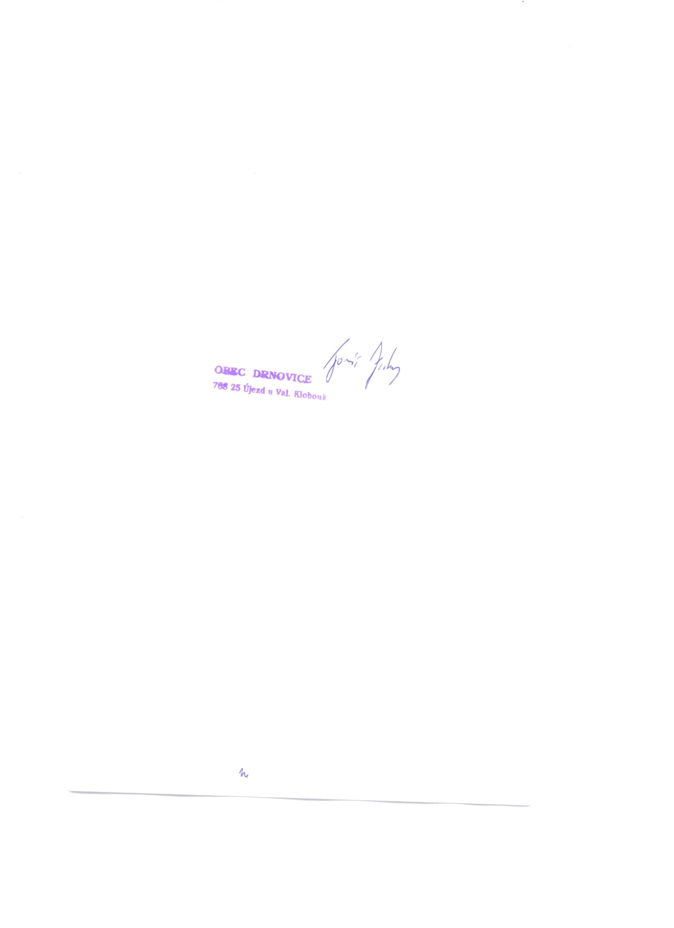VI. Diskuze

VII. Závěr

Na zasedání zastupitelstva obce Drnovice Vás zve

Tomáš Zicha,

starosta obce

Podle ust. §93 odst. 2 zákona č. 128/2000 Sb., o obcích (obecní zřízení) ve znění pozdějších změn a doplňků, jsou zasedání zastupitelstva obce veřejná